2018年伊嘉儿数学秋季人教版二年级入学测试卷
班级： 姓名： 得分：
请你 —— 耐心审题、用心思考、精心作答、细心检查
时间：50分钟 满分：100分
一、填空（每空1分，共31分）
1. 57里面有（ ）个十和（ ）个一。
2. 一个数的个位上是4，十位上是8，这个数是（ ）。
3. 1个十和6个一组成（ ）；10个一和1个十合起来是（ ）。
4. 10个一是（ ），10个十是（ ）。
5. 最小的两位数是（ ），最大的两位数是（ ）。
6. 88后面的第7个数是（ ），22前面的第3个数是（ ）。
7. 68里面的“6”在（ ）位上，表示（ ）个（ ）；“8”在（ ）位上，表示（ ）个（ ）。
8. 按规律填数或画图。
（1）
15 | 20 |  |  | 35 |  |  |  | 55
（2）
30 | 27 |  |  |  | 15 |  | 9 | 6 | 3
（3） ○ ○ □ ○ ○ □ ○ ○ □ （ ） （ ）
（4） △ □ △ □ □ △ □ □ □ （ ） （ ）
二、在○里填上“＞”、“＜”或“＝”。（每题1分，共8分）
26+44○65 27+30○30+27 80○4+40 57○35+23
68○74-8 75-20○55 32+20○60 89○78+20
三、看谁算的对。（前10题每题1分，后三题每题2分，共16分）
51－6= 50＋30= 5＋28= 78＋12= 49－30=
32－6= 90＋10= 60－60= 19＋43= 75－0=
66－40－6= 18－10＋60= 20＋56－60=
四、算一算，我是谁？（12分）

我比68大10 我减去8就是52 我加上12就是78

五、比比谁聪明。（33分）
1. （5分）一本小说30元，爸爸买一本付了50元，应找回多少元？

2. （8分）欧拉折了48只纸鹤，米德折了20只纸鹤，要送给二年级的小朋友，小朋友共有60人，他们折的纸鹤够吗？

3. （8分）
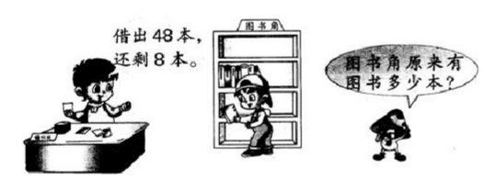

4. （12分）草地上有20只白鸽子，38只黑鸽子。
（1）黑鸽子比白鸽子多多少只？

（2）黑鸽子有10只飞上天，20只飞进窝，草地上还有多少只鸽子？

